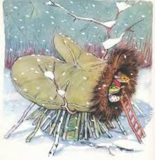
Januar og februar på Gul
Tema:Språk.
UKE | MANDAG | TIRSDAG | ONSDAG | TORSDAG | FREDAG
1 | 03.01  Planleggingsdag | 04.01  Kl 9.00:  Samling om følelser  Vi har selvvalgte aktiviteter i dag. | 05.01  Kl 9.30:  TURDAG  Vi blir kjent med nærmiljøet  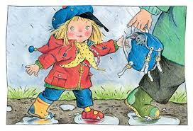 | 06.01  kl 9.00:  MØTEDAG  Vi passer på hverandres barn. | 07.01  Kl 9.00:  Samling om følelser  Grupper: Selvvalgte aktiviteter  Fisk til lunsj
2 | 10.01  KL. 9.00  Introduksjon om skinnvotten  kl 10.00  Grupper:  Vi lager fuglemat  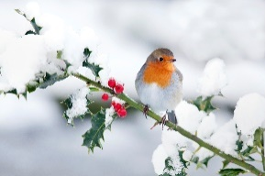 | 11.01  KL. 9.00  EventyrsamlingOm skinnvotten  Kl 10.00  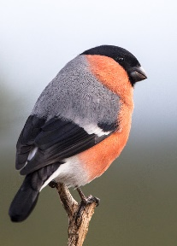  Grupper i dag:Vi lager fuglemat | 12.01  KL. 9.30  TURDAG  Vi går tur i ulent terreng.  Samling:  BURSDAG | 13.01  KL. 9.00  MØTEDAG  Vi passer hverandres barn  Samling:  Følelser | 14.01  KL. 10.00  Grupper:  Minirøris  Fuglemat  Fisk til lunsj
UKE | MANDAG | TIRSDAG | ONSDAG | TORSDAG | FREDAG
3 | 17.01  KL. 9.00  Skinnvotten  kl 10.00  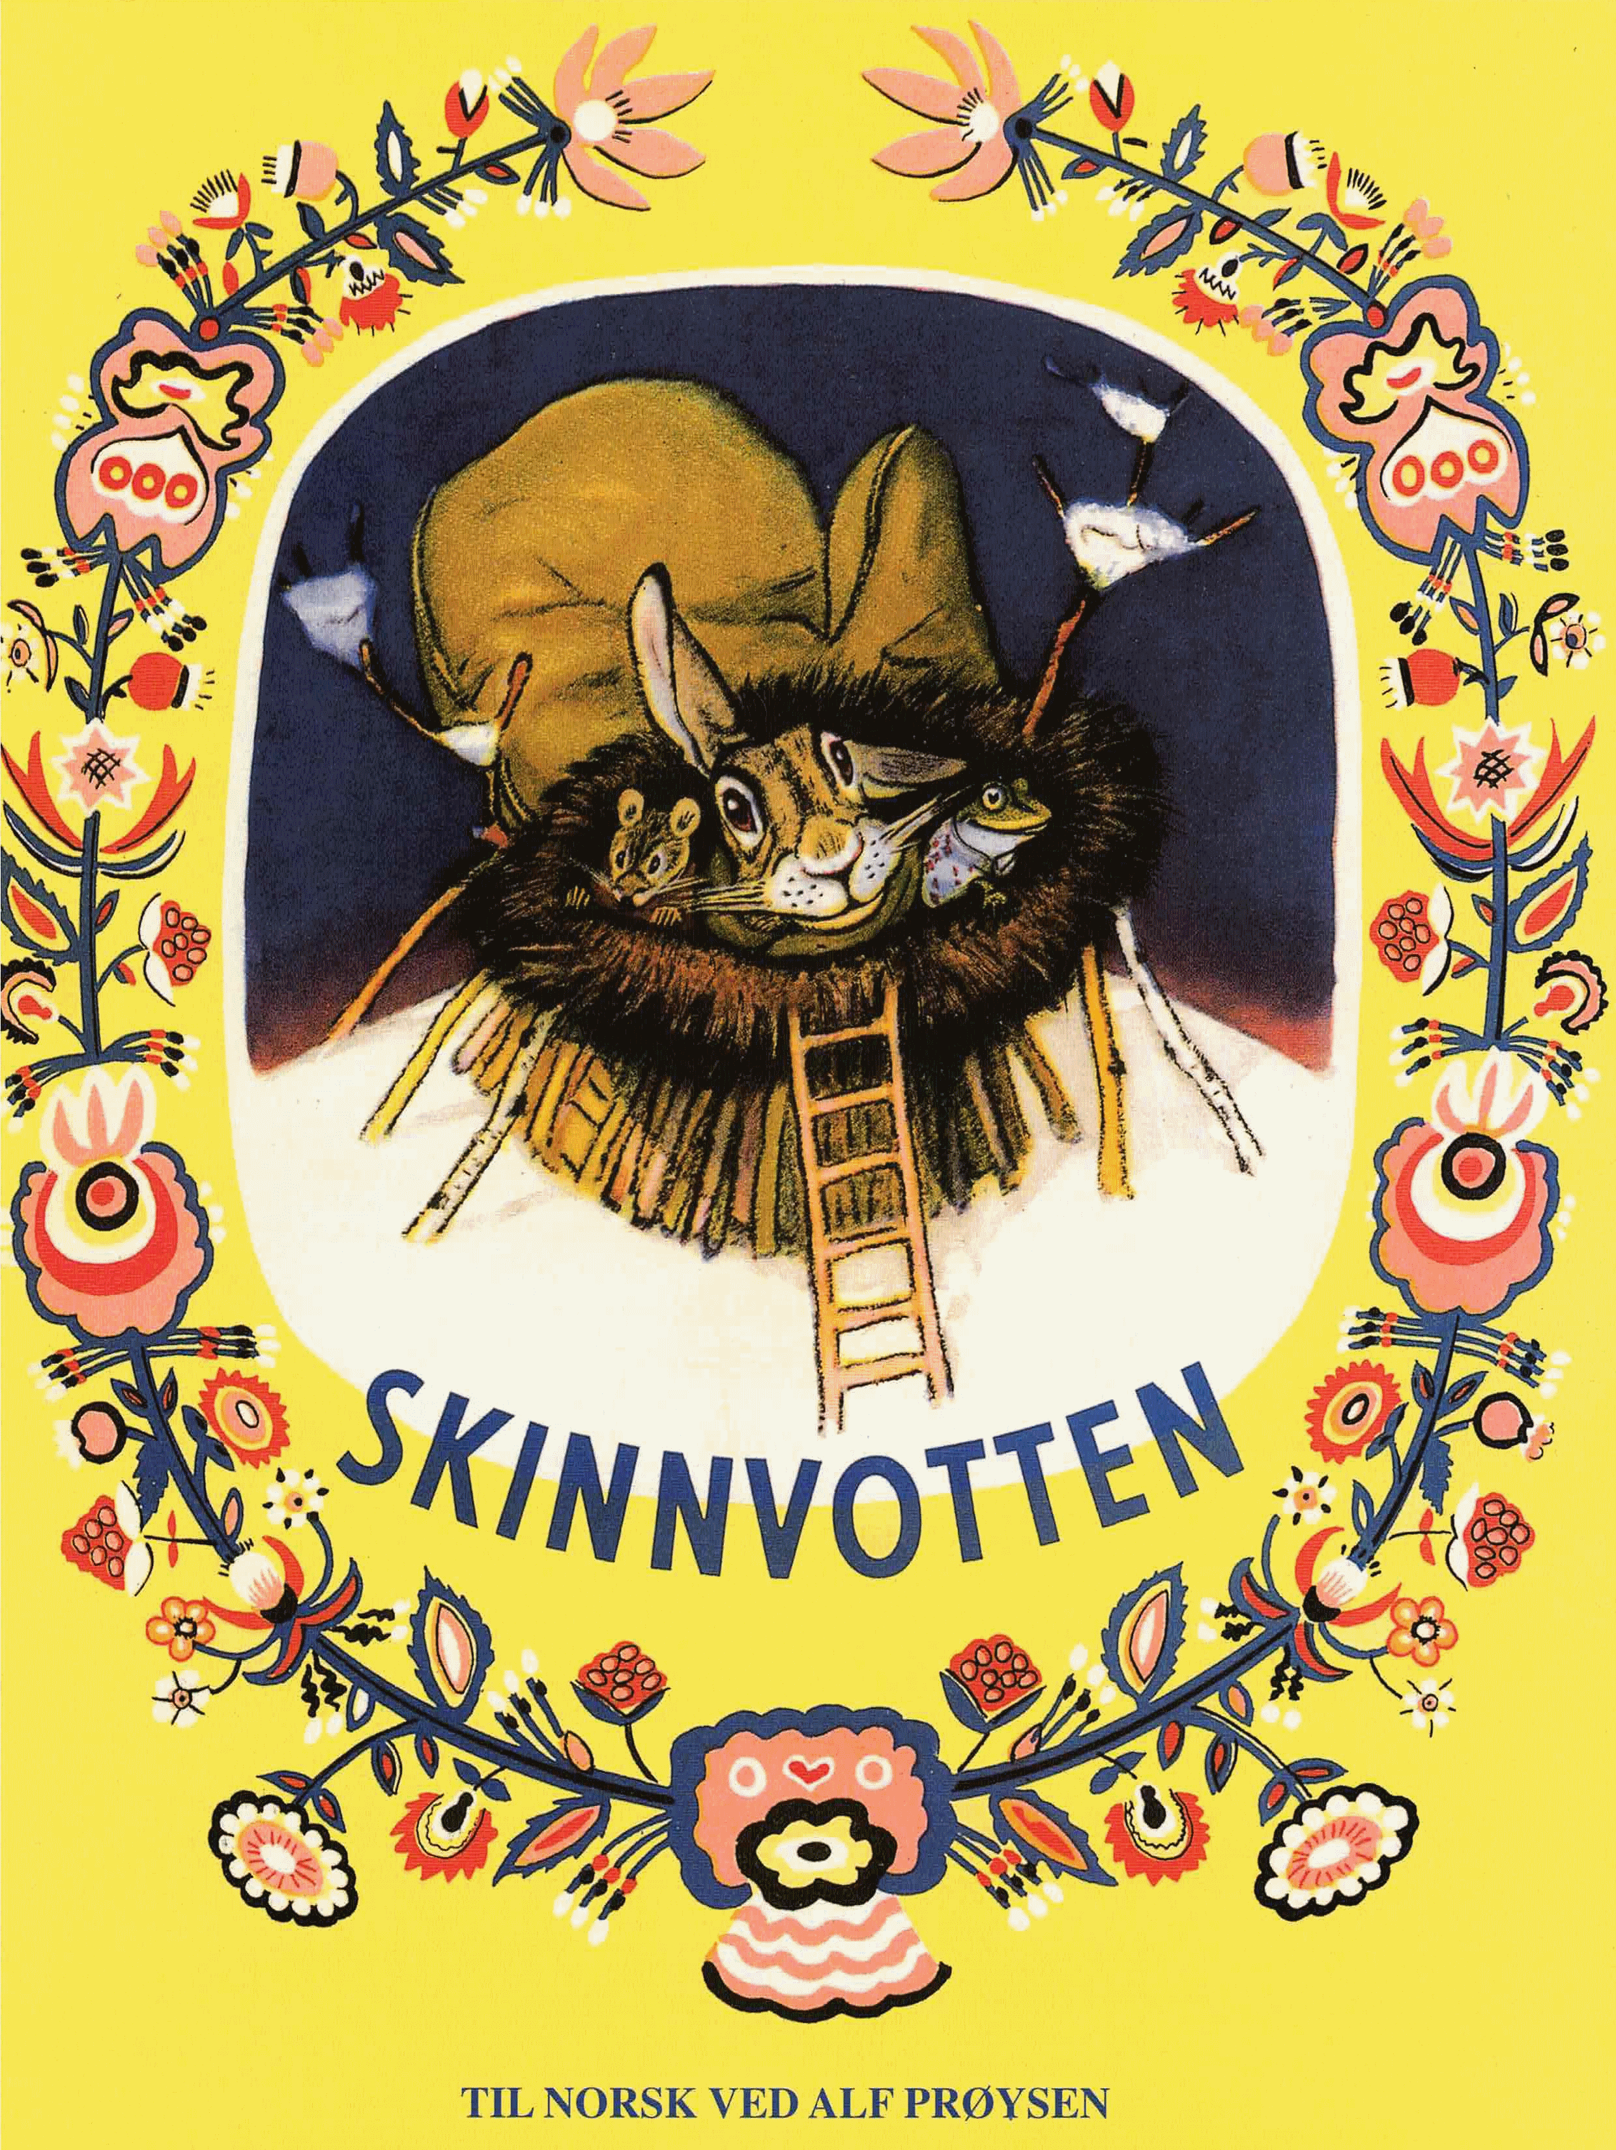  Grupper | 18.01  KL. 9.00  Skinnvotten  kl 10.00  Grupper | 19.01  KL. 9.30  TURDAG  Vi blir kjent med Storhaug bydel.  Samling:  Følelser  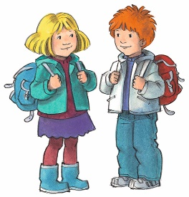 | 20.01  KL. 9.00  MØTEDAG  Samling:  Følelser | 21.01  KL. 10.00  Grupper:  Minirøris/fysisk aktivitet  Fisk til lunsj
4 | 24.01  KL. 9.00  Eventyrsamling  Om skinnvotten  Kl 10.00  Grupper i dag:  Klippe og lime dyr i votten-male | 25.01  KL. 9.00  Eventyrsamling  Om skinnvotten  Kl 10.00  Grupper i dag:  Klippe og lime dyr i votten-male | 26.01  TURDAG  Vi går tur i ulent terreng.  Samling:  Følelser | 27.01  MØTEDAG  Vi passer de andre avdelingene sine barn.  Samling: Følelser  Lage islykter i melkekartonger | 28.01  KL. 9.00  Fellessamling om følelser.  Kl 10.00:  Grupper:  Hinderløpe

UKE | MANDAG | TIRSDAG | ONSDAG | TORSDAG | FREDAG
5 | 31.01  KL. 9.00: Eventyrsamling  Kl 10.00  Grupper i dag:  Vi lager rytmeinstrumenter til karneval/morskort  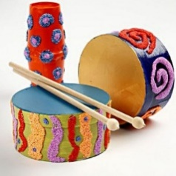 | 01.02  KL. 9.00  Eventyrsamling  Kl 10.00  Grupper i dag:  Vi lager rytmeinstrumenter til karneval/morskort  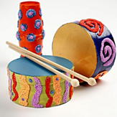 | 02.02  KL 9.30  TURDAG  Vi blir kjent med nærmiljøet  Kl 13.30  Samling om  Følelser  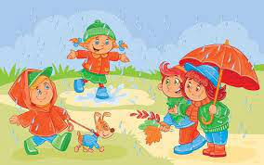 | 03.02  Kl 9.30  MØTEDAG  Vi passer de andre avdelingene sine barn. | 04.02  Kl 9.00:  Fellessamling om følelser.  Kl 10.00:  Grupper  Lage rytmeinstrumenter  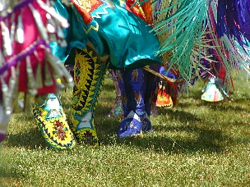
6 | 07.02  KL. 9.00:  Eventyrsamling  Kl 10.00:  Grupper:  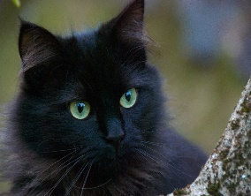  Lage karnevalskatter | 08.02  KL. 9.20  Eventyrsamling  Kl 10.00:  Grupper:  Lage karnevalskatter  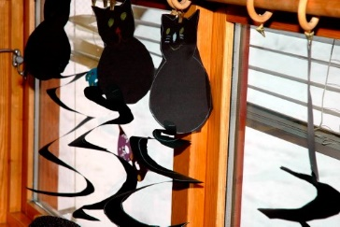 | 09.02  KL 9.30  TURDAG  Vi blir kjent med nærmiljøet  Kl 13.30  Samling Følelser  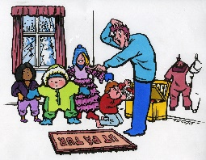 | 10.02  Kl 9.30  MØTEDAG  Vi passer de andre avdelingene sine barn.  Ansiktsmaling | 11.02  Karneval  Vi slår katta ut av sekken og har pølser til lunsj  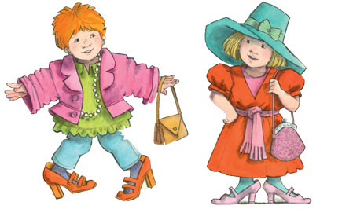
7 | 14.02  KL. 9.00:  Eventyrsamling  Kl 10.00:  Grupper:  Fastelavensris  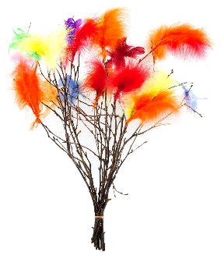 | 15.02  KL. 9.00:  Eventyrsamling  Kl 10.00:  Grupper:  Fastelavensris  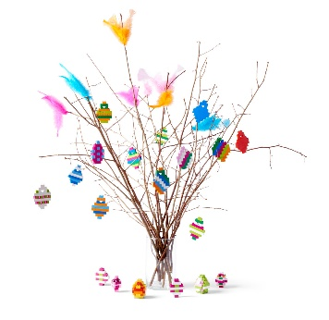 | 16.02  KL 9.30  TURDAG  Vi blir kjent med nærmiljøet  Kl 13.30  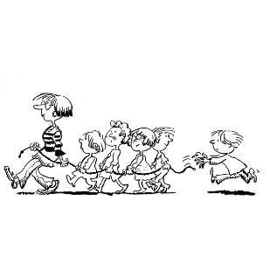 | 17.02  Kl 9.30  MØTEDAG  Vi passer de andre avdelingene sine barn. | 18.02  Kl 9.00:  Fellessamling om følelser.  Kl 10.00:  Grupper:  Minirøris
8 | 21.02  KL. 9.00:  Eventyrsamling  Kl 10.00:  Grupper:  Bake boller til fastelaven | 22.02  KL. 9.00:  Eventyrsamling  Kl 10.00:  Grupper:  Bake boller til fastelaven | 23.02  KL 9.30  TURDAG  Vi blir kjent med nærmiljøet  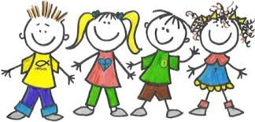  Kl 13.30 | 24.02  Kl 9.30  MØTEDAG  Vi passer de andre avdelingene sine barn. | 25.02  Kl 9.00:  Fellessamling om følelser.  Kl 10.00:  Grupper:  Ball-lek og fallskjerm

Hei
Velkommen tilbake til det nye året 2022. Vi har hatt en veldig rolig og fin julemåned på gul avdeling. Barna har baket pepperkaker, malt vinterbilder, og laget julegaver. Selv om covid restriksjonene forhindret noe av det planlagte opplegget vårt, så har det ikke manglet på hyggelige øyeblikk på avdelingen. De voksne har vært så flinke å være nytenkende og løsningsfokusert for å få det til på best mulig måte for alle. Så selv om julebesøk og frokoster har falt bort, så har vi gjort veldig mye å skape den koselige julestemningen. Ved å ha julefrokost på avdelingen, det har neppe vært en dag uten at barna har spist pepperkaker og mandariner, og vi har hatt kjempekoselige adventsamlinger på avdelingen med rollespill og kjekke julesanger. Vil også takke dere foreldre med å være så tålmodig, og vi skjønner at disse nye restriksjoner har vært en påkjenning for mange.
I januar og februar måned jobber vi med eventyret om Skinnvotten, som er et russisk eventyr oversatt av Alf Prøysen. Her tar vi for oss fagområdene språk, kommunikasjon og tekst, antall, rom og form og natur, miljø og teknikk. Gjennom fagområde språk, kommunikasjon og tekst vil vi at barna blir:
- Språklig bevisst på ulike uttrykk, tydelig uttalelse av ord og bruk av ulike gester og mimikk.
- Bekjent med et kjent og kjært eventyr og eventyrets oppbygning: kjent med figurene i eventyret, det moralske budskapet og handlingen.
- Bli kjent og få en begynnende forståelse for de ulike preposisjoner i eventyret og hva de betyr: inni votten, oppå votten, utenforbi votten.

Antall, rom og form:
- Tallet syv går igjen i eventyret, vi teller etter hvert som dyrene beveger seg inni votten.
- At barna blir kjent med kontraster i eventyret: dyrene har mørke og lyse stemme, i votten blir det trangere ettersom dyrene flytter inn.
- Vi blir kjent med at rom og form; passformen i votten som blir innskrenket, dyrene blir større og større.

Natur, miljø og teknikk
- Vi reflekterer sammen med barna om hvor dyrene sover: inne eller ute, men det er kaldt ute, dyrene trenge ly fra været. En skinnvott er varm, hvor sover dyrene?
- Vi tur finner vi skinnvotten og dyrene. Vi finner gode steder hvor dyrene kan gjemme seg. Hvor har dyrene gjemt seg, vi prøver å finne de.
- Vi utforsker naturen og øve oss å gå i ulent terreng.
I rammeplanenside 29 står det: «Barnehagen må sørge for at alle barn får varierte og positive erfaringer med å bruke språket som kommunikasjonsmiddel, som redskap for tenkning og som uttrykk for egne tanker og følelser. Alle barn må få et rikt og variert språkmiljø i barnehagen.»
Rundt Karnevalsmarkering har vi fokus på rytmeinstrumenter, farger og musikk:
Fagområde kunst, kultur og kreativitet legge til rette tilhørighet gjennom fellesopplevelser av musikk, musikkinstrumenter, rytmer og deltakelse. «I barnehagen skal barna får estetiske erfaringer med kunst og kultur i ulike former og organisert på måter som gir barna anledning til utforsking, fordypning og progresjon» (rammeplanen s.50)
- Barna får tilhørighet ved å kunne utrykke sin glede gjennom rytme, tak og dans. I sangene i samlingen blir de kjent de ulike melodier og tekster.
- De hører takt og rytme gjennom musikkinstrumenter, og hører ulike lydene som instrumentene lager. Og får prøve å spille selv.
- Sanger bidrar til god språkstimulering, ved å bruke de faste sangene, så blir barna kjent med sangene som repeterer seg ofte på avdelingen. Dans stimulerer den kreative sansen hos barnet der dansen er fri.
- Sang og dans gir gode aktivitetsmøter mellom barna, der barna deltar på lik nivå og man møter mangfoldet gjennom ulik kulturarv.
- Stimulere grovmotoriske ferdigheter som balanse, bygger opp muskelaturen, koordinasjonsevne og fleksibilitet.

Hele året skal vi i tillegg konsentrere vårt arbeid på relasjoner og følelser. Vi skal sette navn på de ulike følelsene barna uttrykker og prate med de om det. Barna skal øve seg på å dele leker og vente på tur slik at alle føler seg respektert og inkludert i leken. Vi begynner å ta tak i barnas begynnende sosialkompetanse, hvordan de samarbeider med andre barn og samhandle med hverandre. Vi overføre betydningen å være gode med hverandre og hvordan man kan være en god venn.

Praktisk informasjon:
Hver fredag blir det servert fisk til middag til barna som blir levert fra storkjøkken i Stavanger Kommune. Lunsjen får barna fire ulike fiskeretter ulike uker.
3.januar er det PLANLEGGINGSDAG!

TEMAGRUPPESAMLINGENE
Det blir 2 temagruppesamlinger for hver gruppe pr. uke (mandager, tirsdager og fredager).
I temagruppene skal vi blir det fokus på språk og språklek. Vi kommer også til å ha noe fokus på fargene rød, blå og gul, og følelser.

MÅNEDENS FORTELLINGER
Månedens fortelling er det russiske eventyret om skinnvotten oversatt av Alf Prøysen. Boka kan lånes på biblioteket eller kjøpes rimelig hos bokhandel for de som vil lese den hjemme.
MÅNEDENS SANGER
Bjørnen sover, en fin sanglek hvor barna later som de er sovende bjørner. Barnas første møte med rollelek. I tillegg skal vi øve på noen regler med bruk av konkreter. Her snakker vi også om farger.
I tilegg skal vi ha noen sanger og regler om skogsdyra: Reven, rotta og grisen, og en egen sang til hvert dyr.

EGENVALGTE AKTIVITETER
Med egenvalgte aktiviteter menes at barna velger hva de ønsker å leke med (frilek), vi (spør) legger til rette bl.a. tegnesaker, puslespill, formingsmasse, musikk og bøker.

PERIODE-PLAN – Språk
Periodens litteratur: | Periodens fokusordord: | Periodens rim/regle: | Periodens sanger:
Hovedfokus denne måneden er eventyret om Skinnvotten  Fortelle eventyret, bruke eventyrs kasse med konkreter og figurer.  Barnet lærer seg om de ulike dyrenavnene. | Villsvinet Trynebrett, Friskefrosk Langelår, Pilemus Silkehår, Haremann Hopsadans; Revemor Silkesvans; Ulven aldrimett og Bamsefar Labbdiger  Vente på tur, dele, trøste, venn, forsiktig, kos, sint, trist, redd og glad. | Reven, rotta og grisen. | Dyr som bor i skogen  -Bjørnen sover  -Pinnsvinfamilien  -Krøllet hale  -Haren uti gresset  -Når en liten mus skal ut og gå  -Mikkel rev  -Små froskene
Periodens formingsaktivitet: | Periodens grovmotoriske lek: | Periodens språkleker: | Periodens turer:
-Lime silkepapir  - pusle  -Tegne  -Leker med perler og soppebrett  -Votter med pom-pom-pinsett  -lime figurer i votten | Bevegelser etter periodens sanger og dramatisering av bjørnenes hus  Minirøris, hinderløpe og grovmotorisk lek. | Kims lek  Med blå farger og klær  Preposisjonslek  -Skyggeteater  -kosedyr | Vi fortsette å utforske nye turmål i nærmiljøet og gå i ulent terreng.

